Digitale Signatur mit My Sign
September Release (2024-3)

Dieses neue Modul ermöglicht es Kandidaten und Kontakten, Dokumente im Kandidaten- und Kundenportal digital zu unterzeichnen. Sie können auch anbieten, dass Dokumente vom Kandidaten oder Kontakt als „gesehen“ markiert werden. Der Recruiter kann eine persönliche Nachricht zum Signieren anhängen.
Alle E-Mails im Rahmen des Signaturprozesses werden mit Hilfe der E-Mail-Vorlagen in MSR erstellt. Jedes Dokument erhält eine digitale Signatur des Recruiters und am Ende des Prozesses wird ein Prüfbericht an das signierte Dokument angehängt. My Sign kann zusammen mit CM Sign verwendet werden. Der Signaturprozess ist bei beiden Methoden identisch, sodass Sie für jedes Dokument festlegen können, welche Signatur Sie verwenden möchten.
Die Nutzung von My Sign ist bis 2024 kostenlos sein. Wenn Sie am Pilotprojekt teilnehmen möchten, senden Sie bitte eine E-Mail an eadams@mysolution.nl oder ftuncer@mysolution.nl.
Dieses Dokument beschreibt die Konfigurationsschritte, um mit der Nutzung von My Sign zu beginnen.
Setup
Berechtigungssätze/Profile
Die vorhandenen Objekte wurden um einige Felder erweitert. Alle Benutzer müssen Lese- und Schreibrechte für die folgenden Objektfelder haben:
- Objekt: Dokumenttypen
  - Digital Signing Method (msf__Digital_Signing_Method__c)
- Objekt: Dossier-Genehmiger
  - Authentication Method (msf__Authentication_Method__c)
  - Disapproved At (msf__Disapproved_At__c)
  - Disapprove Reason (msf__Disapprove_Reason__c)
  - IP Address (msf__IP_Address__c)
  - Location (msf__Location__c)
  - Owner Name (msf__Owner_Name__c)
- Objekt: Dateien
  - Approved At( msf__Approved_At__c)
  - Authentication Method (msf__Authentication_Method__c)
  - Comment (msf__Comment__c)
  - Digital Signing Method (msf__Digital_Signing_Method__c)
  - IP Address (msf__IP_Address__c)
  - Location (msf__Location__c)
  - Owner Name (msf__Owner_Name__c)
Im Release 2024-02 haben wir die Möglichkeit geschaffen, CM Sign-Dokumente über das Portal zu signieren. Dazu muss ein „Dossier Portal Controller“ eingerichtet werden, für das die folgenden Berechtigungen für Administratoren definiert werden müssen:
- Objekt Portal Controller
  - Datensatzart Dossier (Datei)
- Objekt Portal-Felder
  - Dateityp „Dossier List Field“
  - Show Date Only (msf__Show_Date_Only__c)
Objektverwaltung/Seitenlayout
- Dokumenttyp
  - Platzieren Sie im Objekt „Dokumenttyp“ das neue Feld „Digital Signature Method“ im Seitenlayout.
  - Das alte Feld „Digital Approval(Deprecated)“ können Sie direkt aus dem Layout entfernen.
- Dossier (Datei)
  - Gehen Sie zu „Details, Ändern“ und markieren Sie die Option „Aktivitäten erlauben“:
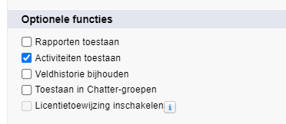
Diese Einstellung ist notwendig, wenn Sie Dateifelder in die E-Mail-Vorlage aufnehmen möchten. Wenn Sie dann „Dossier“ als Objekt in einer E-Mail-Vorlage verknüpfen, können Sie der Vorlage ganz einfach Felder hinzufügen.
  - Platzieren Sie dann die neuen Felder im Seitenlayout dieses Objekts.
- Dossier-Genehmiger
  - Platzieren Sie die neuen Felder im Seitenlayout dieses Objekts.
- Portal-Feld
  - Zuerst müssen Sie dem Feld „Feldtyp“ einen neuen Wert aus der Auswahlliste hinzufügen: File Names (API-Name: FileNamesField).
  - Für den Datensatztyp „Dossier List Field“ geben Sie im Feld „Objekt“ die Werte „Dossier“ und „Dossier Approver“ ein.
  - Geben Sie für den Datensatztyp „Dossier List Field“ im Feld „Feldtyp“ den Wert „File Name“ ein.

Benutzerdefinierte Einstellungen
Unter „Setup, Benutzerdefinierte Einstellungen, My Sign Settings“ sind folgende Einstellungen vorzunehmen:
- Frist für Signatur (in Tagen)
- Erste Erinnerung nach (in Tagen)
- Zweite Erinnerung nach (in Tagen)
- E-Mail-Vorlage Einladung Signatur Kandidat
- E-Mail-Vorlage Einladung Signatur Kunde
- E-Mail-Vorlage Erinnerung Signatur Kandidat
- E-Mail-Vorlage Erinnerung Signatur Kunde
- E-Mail-Vorlage Signatur durch Kandidat
- E-Mail-Vorlage Signatur durch Kunde
- E-Mail-Vorlage vollständiges Dokument Kandidat
- E-Mail-Vorlage vollständiges Dokument Kunde
- E-Mail-Vorlage vollständiges Dokument Benutzer
- Sprache des automatisch generierten Zeitstempels. Geben Sie für Niederländisch den Wert „nl_NL“ an, für Deutsch „de“ und für Französisch „fr“ ein. Wenn Sie diese Einstellung leer lassen, wird der Zeitstempel in Englisch angezeigt.
Einstellungen für externe Site
Für den digitalen Zeitstempel wird eine neue externe Site verwendet. Fügen Sie diese über „Setup, Einstellungen für Externe Site“ hinzu. Beispiel: Der Name ist MySign, die URL der externen Site lautet https://api.ipgeolocation.io
Batch-Prozess-Erinnerung
Um Kandidaten und Kontakte an die Unterzeichnung eines Dokuments zu erinnern, müssen Sie täglich einen Apex-Batch ausführen. Sie planen diesen über „Setup, Apex-Klassen“. Erstellen Sie einen neuen Scheduler für die Apex-Klasse: MySignSendReminderScheduler. Stellen Sie diesen z.B. täglich um 18 Uhr ein.
Dokument zum Signieren über den Flow anbieten
Die bestehende Flow-Komponente DigitalApprovalSubmitAction kann derzeit nicht für das Anbieten zum Signieren über MySign verwendet werden. Dies wird in einem zukünftigen Release möglich sein.
Konfiguration
E-Mail-Vorlagen
Für jeden der unter „Benutzerdefinierte Einstellungen, My Sign Einstellungen“ aufgelisteten Schritte muss eine E-Mail-Vorlage eingerichtet werden. Sie können den zugehörigen Entitätstyp auf „Dossier“ setzen, sodass Sie über die Feldauswahl Platzhalterfelder aus „Dossier“ einfügen können:
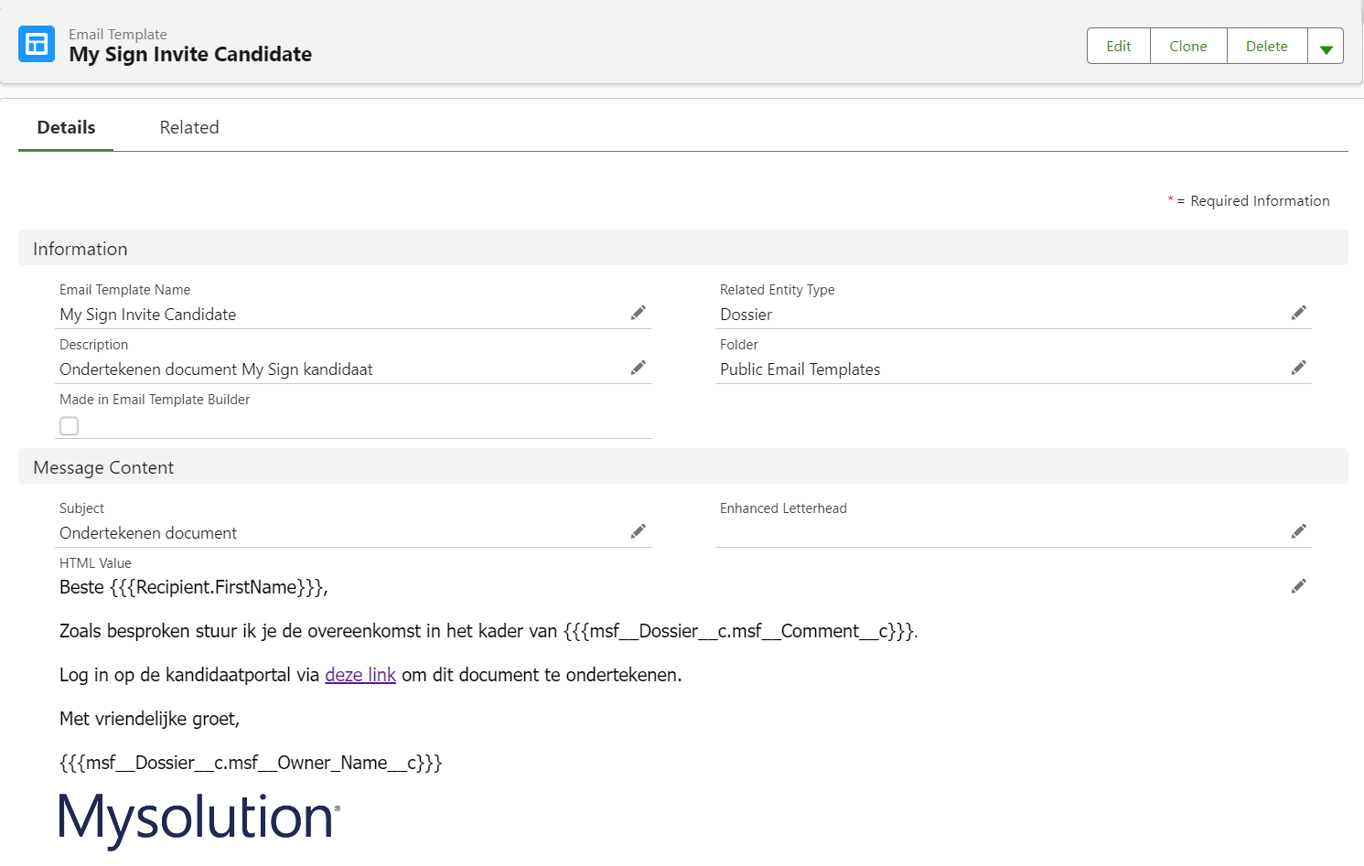
Sie können auch spezielle Feld-Tags in diesen E-Mail-Vorlagen verwenden:
- #Mysignapprovers# für eine Auflistung der Dossier-Genehmiger.
- #Mysignfilename# für eine Auflistung des/der angebotenen Dokumente(s).
Selbstverständlich können Sie auch #Label#-Tags verwenden. Wenn Sie eine Kommunikation in der Sprache des Benutzers wünschen, sollten Sie auch eine Sprachvariante für jede Vorlage erstellen. Dies ist eine bestehende Funktionalität für die Übersetzung von prozessgesteuerten E-Mails. Sie klonen dann eine bestehende Vorlage, der Vorlagenname bleibt derselbe, aber Sie fügen die Sprache der Vorlage in die Beschreibung ein, z.B. [English]:
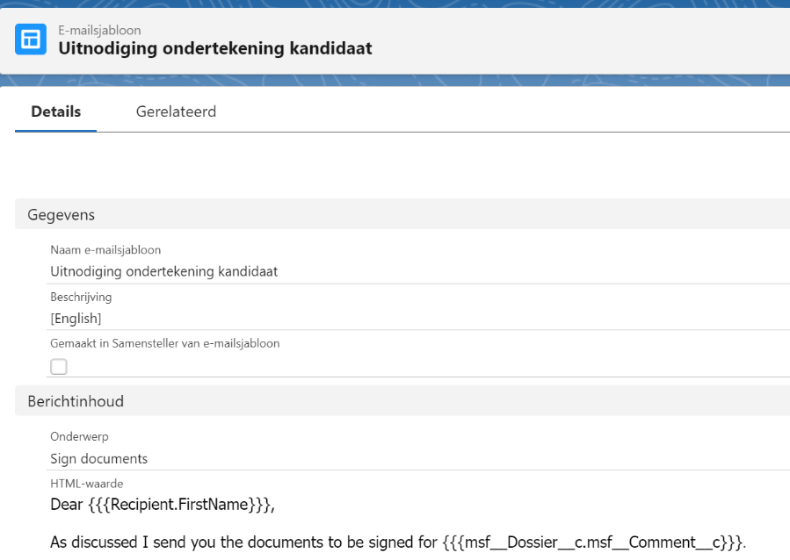
Jetzt wird die richtige Vorlage verwendet, basierend auf der Auswahlliste „Sprache“ der Person.
Schließlich empfehlen wir die Verwendung von {{msf__Dossier__c.msf__Owner_Name__c}}, um den Namen des Recruiters, der die Datei zum Signieren anbietet, in alle E-Mails einzufügen. Der übliche {{{Sender.Name}}} wird in den meisten Fällen nicht den richtigen Namen wiedergeben.
Dokumenttyp und Seriendokument
Das digitale Signieren von Dokumenten erfolgt durch die Generierung von Dokumenten mit Daten aus MSR. Um ein Dokument mit My Sign digital zu unterzeichnen, wählen Sie My Sign unter „Digitale Signaturmethode“. Je nach dem Objekt, aus dem das Dokument erstellt wird, können Sie die Unterzeichner über die Felder „Unterzeichner 1, 2 und 3“ automatisch ermitteln lassen. Für ein Vermittlungsdokument könnten Sie zum Beispiel Folgendes einstellen:
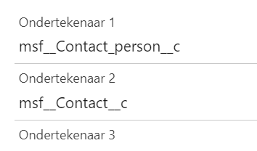
Als nächstes verknüpfen Sie ein Seriendruck-Dokument mit dem Dokumenttyp. In diesem Dokument können Sie die Tags {MySign1}, {MySign2} und {MySign3} als Platzhalter für die Signatur einfügen, je nachdem, ob das Dokument von 1, 2 oder 3 Personen unterzeichnet werden soll. Achten Sie darauf, dass genügend Platz für die Signatur vorhanden ist. Die Signatur des Recruiters (der Person, die das Dokument zur Signatur anbietet) wird automatisch als Zeitstempel an das Dokument angehängt. Sie können dafür keinen Platzhalter einfügen.

Dossier Portal Controller
Das Signieren von Dokumenten über My Sign erfolgt über das Kandidaten- und Kundenportal. Dazu müssen Sie einen Dossier Portal Controller einrichten. Sie können sowohl für das Kandidaten- als auch für das Kundenportal den gleichen Controller verwenden, der wie folgt aussehen kann:
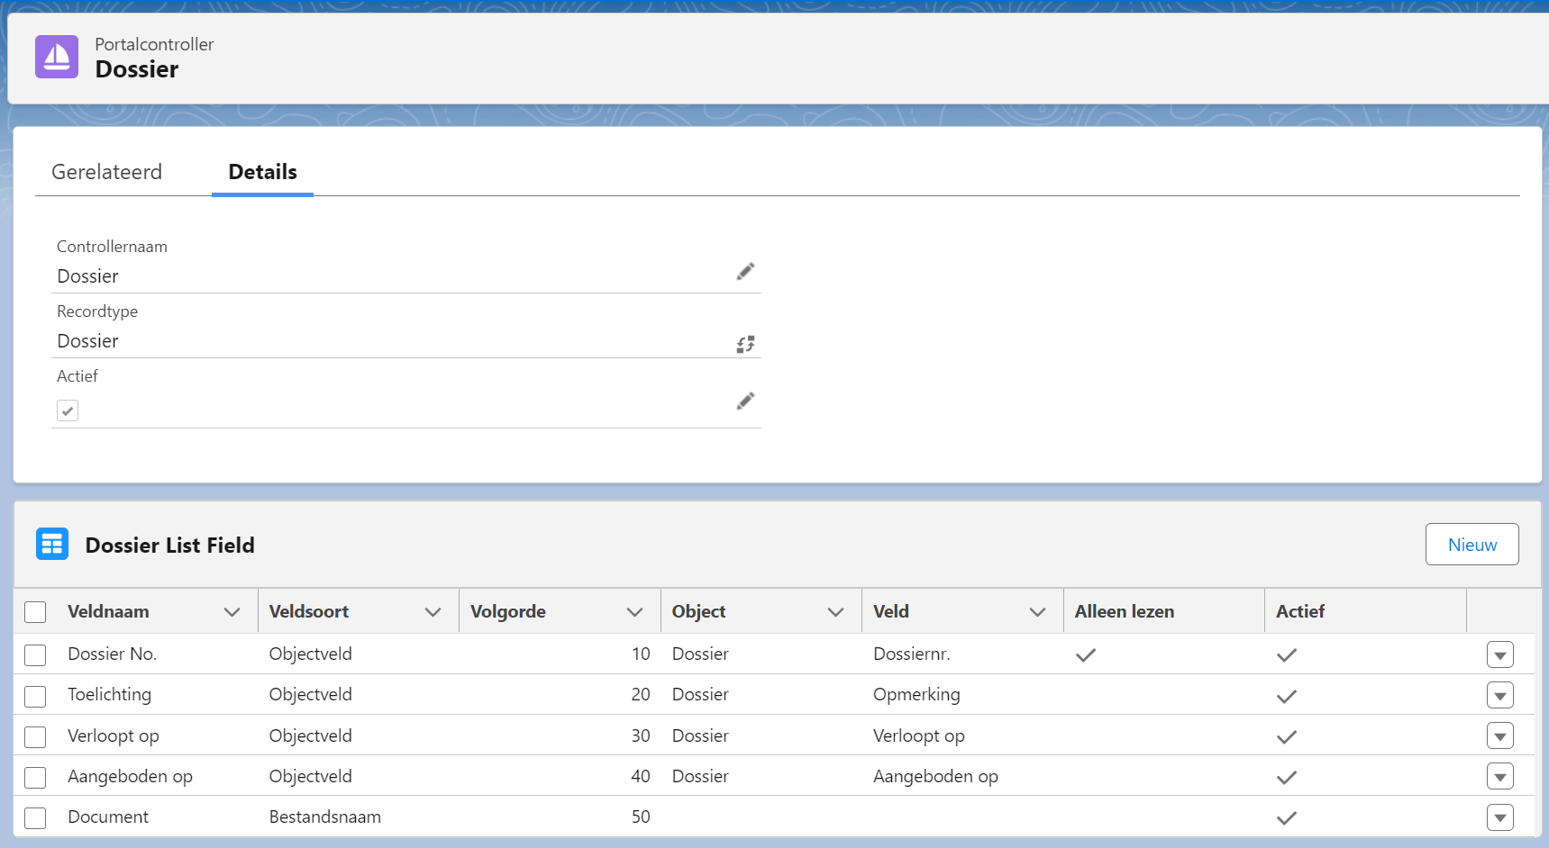
Für das Datumsfeld haben wir eine zusätzliche Einstellung „Nur Datum anzeigen“ erstellt, mit der Sie festlegen können, ob nur das Datum angezeigt werden soll oder auch Datum und Uhrzeit, wie es standardmäßig der Fall ist:
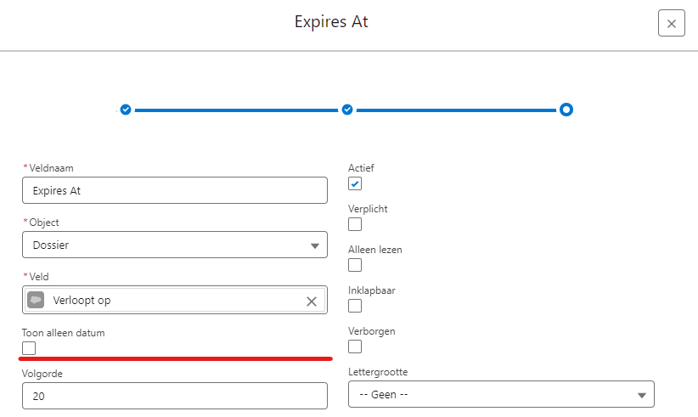

Um die Dateinamen der Dokumente im Portal anzuzeigen, müssen wir den Feldtyp „Dateiname“ zum Portal-Controller hinzufügen:

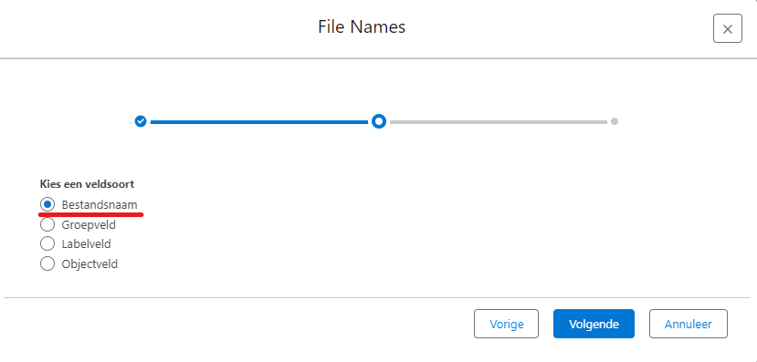

Benutzerdefinierte Metadatentypen
Die weitere Konfiguration erfolgt über den „Benutzerdefinierte Metadatentypen, Portal Domain Menu Item“. Sie tun dies sowohl für das Kandidaten- als auch für das Kundenportal, indem Sie eine neue Kachel erstellen. Wählen Sie unter Controller-Typ die Option „SFSigning“ und unter Controller-Name den Namen des erstellten Datei-Controllers. Die Menüpunkte sollten einen eindeutigen Namen haben.

Natürlich müssen Sie die Konfiguration des Portals aktualisieren, damit die neuen Kacheln zur Verfügung stehen.

Portal Übersetzungen
Wenn Sie sich als Administrator am Portal anmelden, können Sie die Übersetzungen für diesen Controller auch nach MSR exportieren. Sie können diese dann über „App-Starter, Übersetzungen“ bearbeiten und im Portal wieder aktivieren.

Beispiele für relevante Übersetzungen sind:

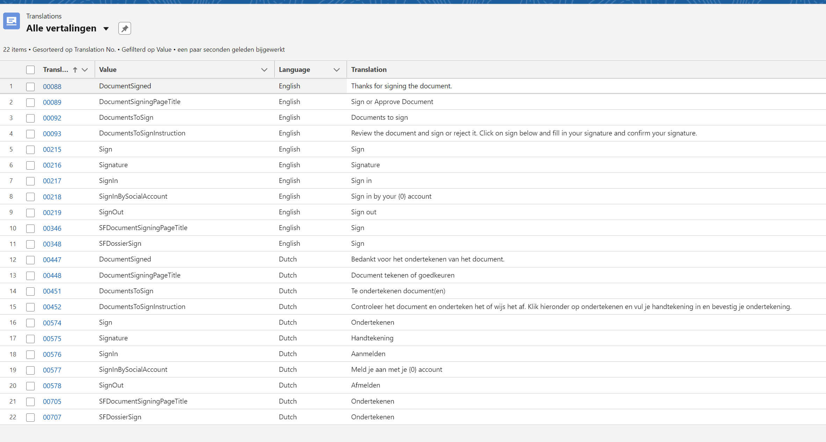
Wenn Sie CM Sign neben My Sign verwenden möchten, können Sie die CM Sign-Dokumente auch über das Portal zur Signatur anbieten. Für die Konfiguration von CM Sign im Portal lesen Sie bitte den Artikel „Digitale Genehmigung von Dokumenten über MSR-Portale“ im Release 2024-2 in der Knowledge Base.

Signaturvorgang über My Sign
Wenn Sie derzeit die Signatur über CM Sign verwenden, wurde bei der Installation von Release 2024-3 automatisch Folgendes aktualisiert.
- Alle Dokumenttypen, bei denen „Digitale Signatur“ aktiv ist, wurden auf „Digitale Signaturmethode“ umgestellt: CM Sign.
- Alle bestehenden Dateien wurden auf die „Digitale Signaturmethode“ umgestellt: CM Sign.
Die Erzeugung eines zu unterzeichnenden Dokumentes erfolgt gemäß dem Standard. Anschließend wird das Dokument ausgewählt, das zur Signatur angeboten werden soll:
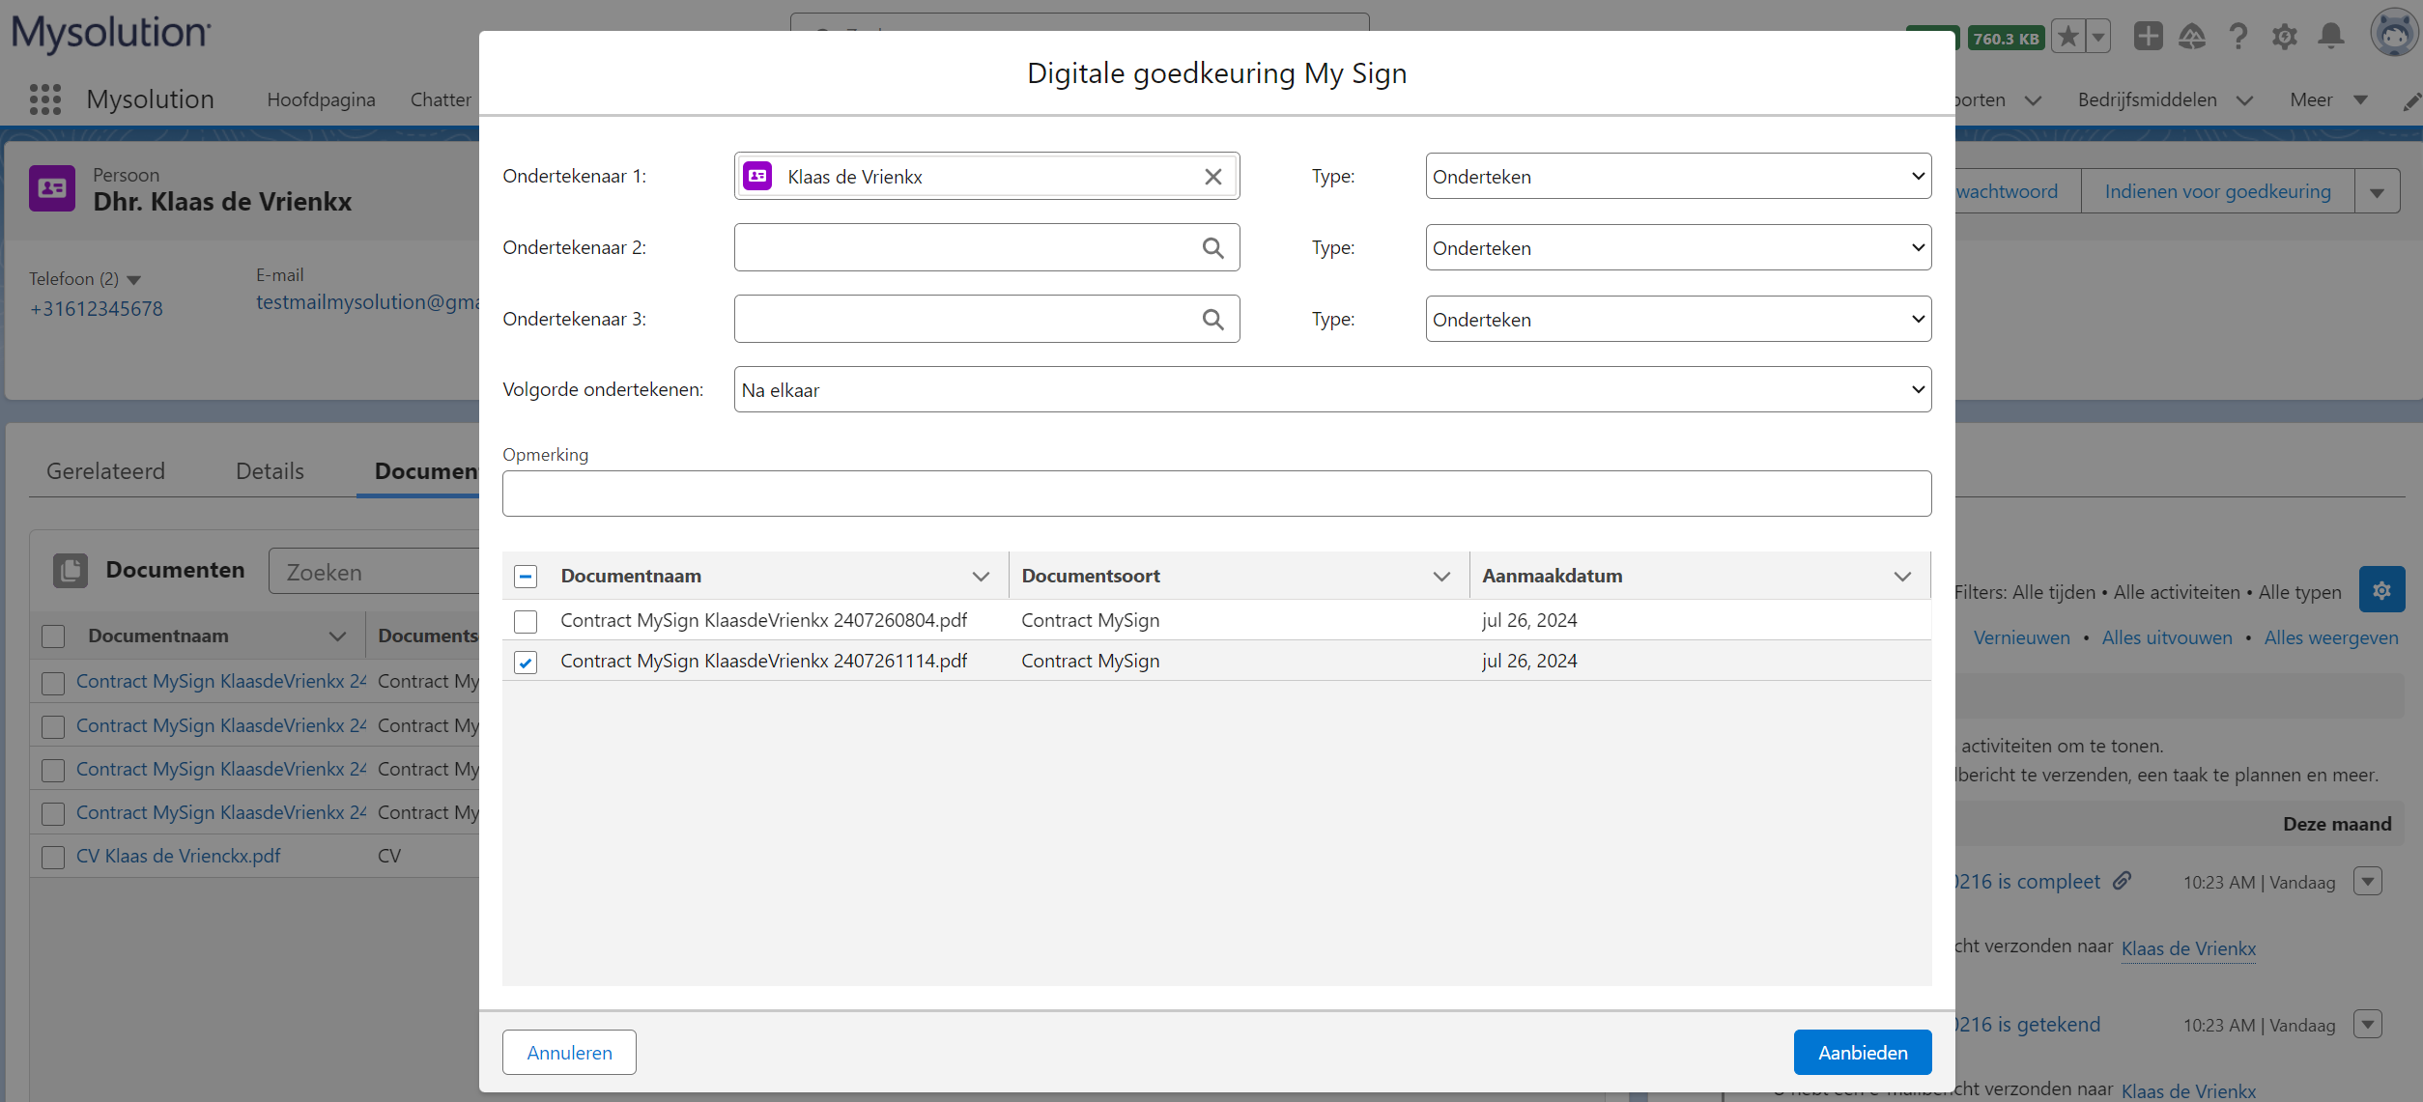
Entsprechend der für den gewählten Dokumenttyp eingestellten „Digitale Signaturmethode“ öffnet sich die Signatur-Maske von My Sign. Im oberen Teil der Maske stehen Ihnen die folgenden Optionen zur Verfügung:
- Eine Auswahl von Kandidaten oder Kontaktdatensätzen für die Unterzeichner 1 bis 3. Benutzer können hier nicht ausgewählt werden.
- Unter Typ wählen Sie „Signieren“ oder „Anzeigen“. Wenn Sie „Anzeigen“ wählen, sehen Sie diese Maske:
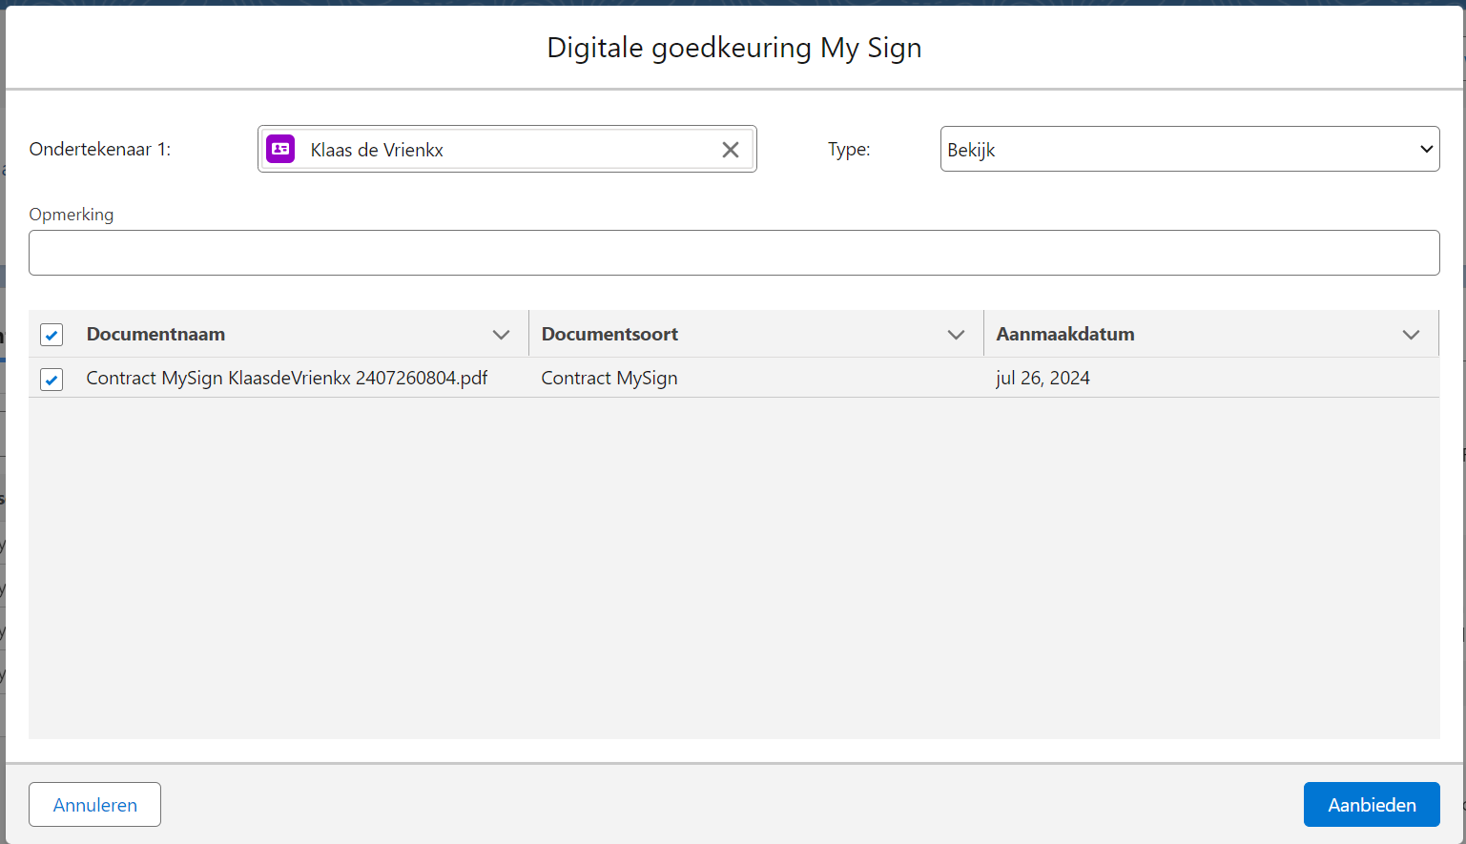
- Unter „Signaturreihenfolge“ wählen Sie „Nacheinander“ oder „Gleichzeitig“.
- Unter „Bemerkung“ können Sie eine Erläuterung zu dem zu unterzeichnenden Dokument eingeben, die in die E-Mail an die jeweiligen Unterzeichner aufgenommen werden kann.
- Im unteren Teil der Maske haben Sie die Möglichkeit, gleichartige Dokumente (mit gleicher Signaturmethode und den gleichen Unterzeichnern) auf einmal anzubieten. Der Unterzeichner hat dann im Portal die Möglichkeit, mehrere Dokumente mit einer einzigen Signatur zu genehmigen.
Nach dem Anbieten zur Signatur erhält der (erste) Unterzeichner eine E-Mail. Unterzeichnet der Unterzeichner nicht innerhalb der gesetzten Frist, erhält er bis zu zwei Erinnerungen zur Signatur.
Der Unterzeichner meldet sich dann im Kandidaten- oder Kundenportal an und sieht z.B. eine „Datei-Kachel“:
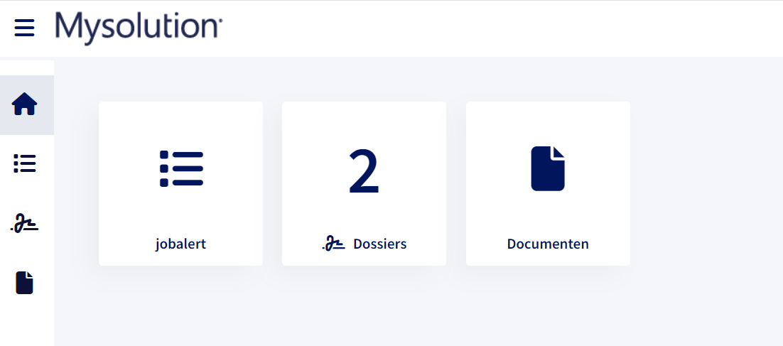
Wenn der Benutzer auf diese Kachel klickt, wird eine Liste von Dateien angezeigt:
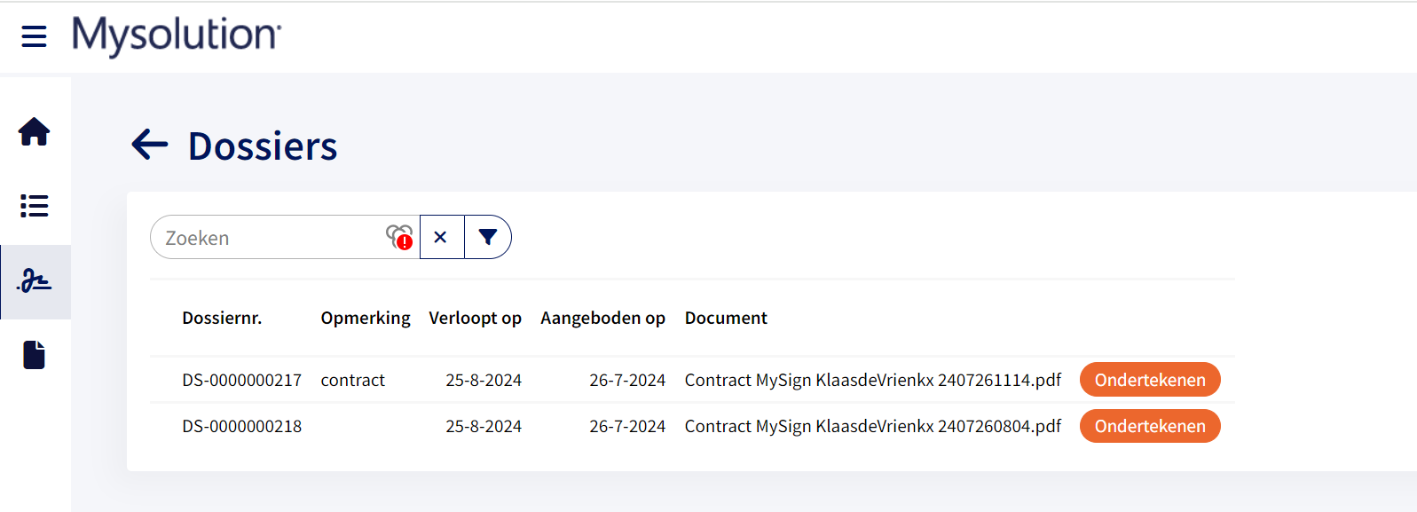

Durch die Unterzeichnung wird das Dokument angezeigt, wobei die Signatur selbst auf der rechten Seite zu sehen ist:
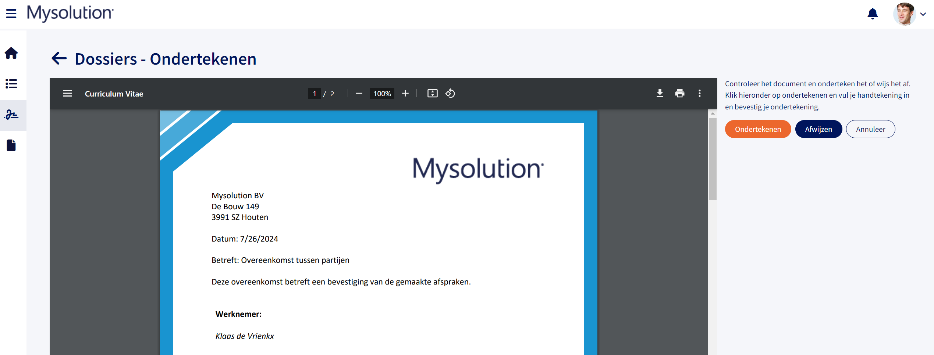

Wenn der Unterzeichner mit dem Dokument nicht einverstanden ist, wählt er „Ablehnen“:
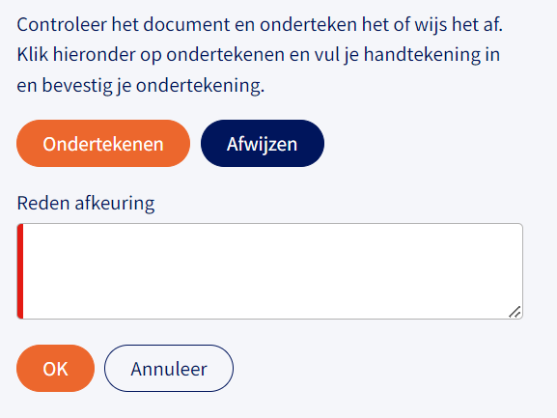
Dies erfordert die Angabe eines Ablehnungsgrundes. Das Dokument wird dann abgelehnt und es werden keine weiteren automatischen E-Mails verschickt. Der Recruiter kann sich die Bemerkung ansehen und ein anderes Dokument zum Signieren anbieten.
Wenn der Unterzeichner einverstanden ist, wählt er „Unterzeichnen“:
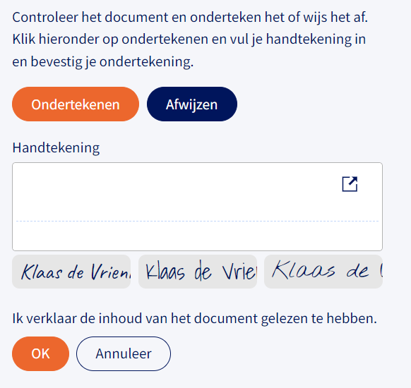
Durch Klicken auf das Symbol oben rechts wird die Eingabemaske vergrößert. Der Benutzer kann seine eigene Signatur hinzufügen oder eine der Beispielsignaturen verwenden. Anschließend bestätigt der Benutzer seine Zustimmung mit der Schaltfläche „OK“.
Der Unterzeichner erhält nun eine E-Mail mit der Bestätigung, dass das Dokument unterzeichnet wurde.
Wenn das Dokument von mehreren Personen unterzeichnet werden soll, erhält die nächste Person eine E-Mail mit der Aufforderung, das Dokument zu unterzeichnen. Die oben beschriebenen Schritte wiederholen sich, bis alle Unterzeichner unterzeichnet haben.
Alle Unterzeichner erhalten eine E-Mail, die sie darüber informiert, dass die Datei nun vollständig ist. Diese E-Mail an externe Benutzer enthält auch das unterzeichnete Dokument als Anhang:
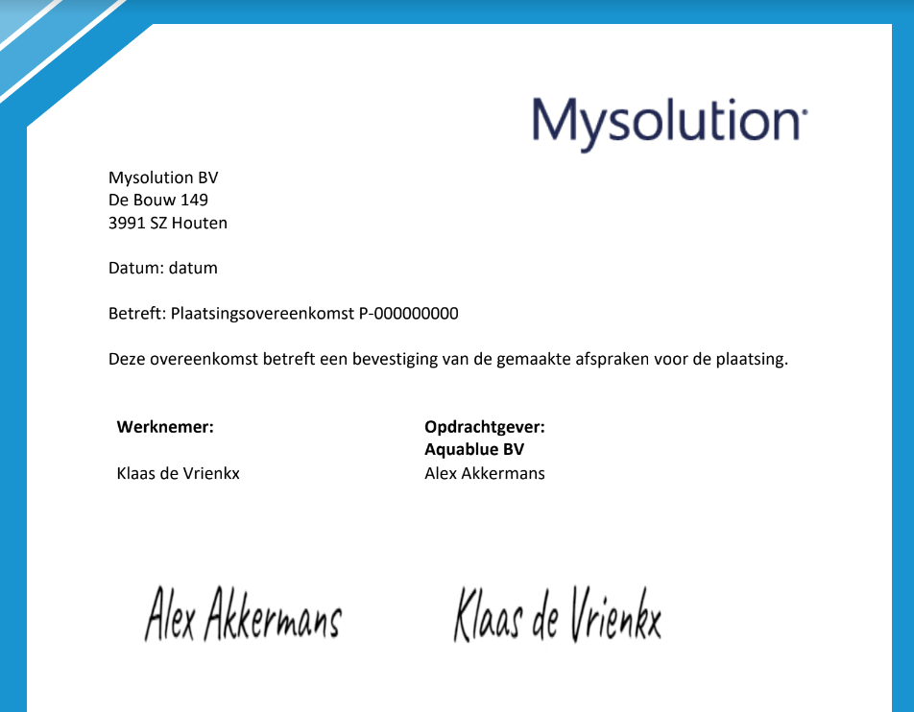
Dem Dokument wird eine Seite angehängt, die den Zeitstempel des Signaturvorgangs enthält:
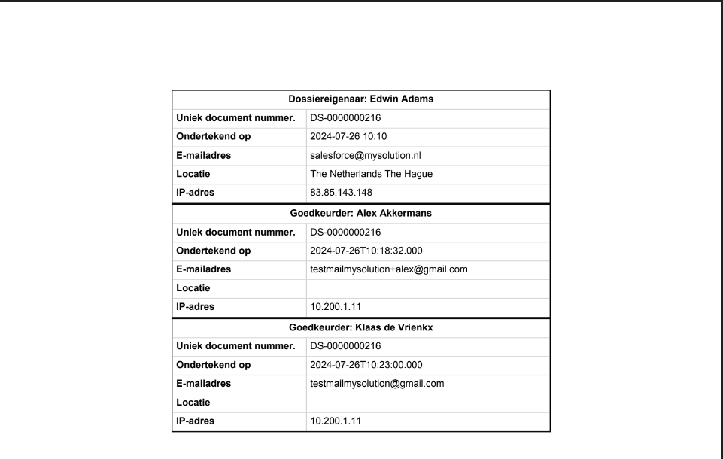

Der Recruiter sieht dann das unterzeichnete Dokument im MSR:
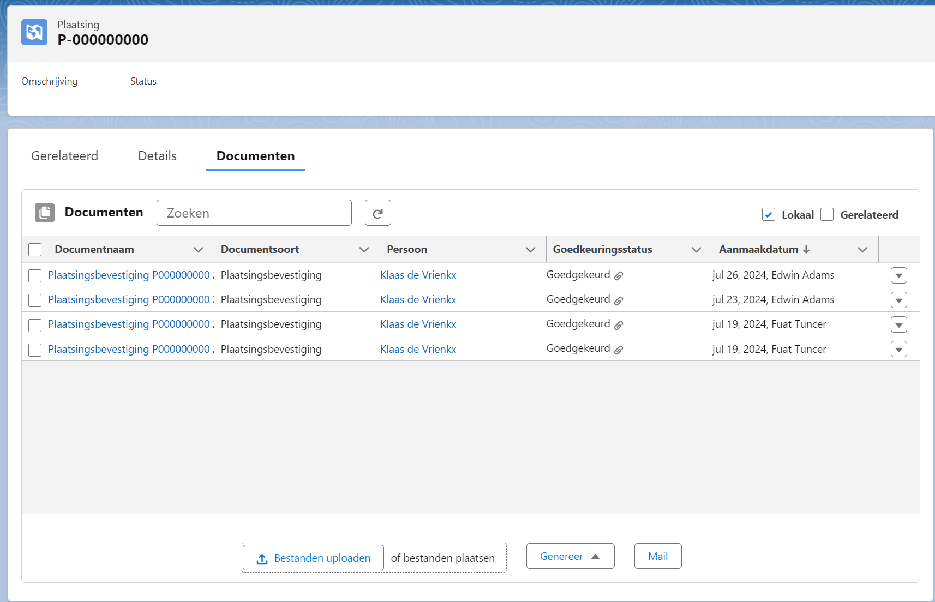
Wenn er auf die Büroklammer in der Spalte „Genehmigungsstatus“ klickt, wird der Prüfbericht angezeigt:
